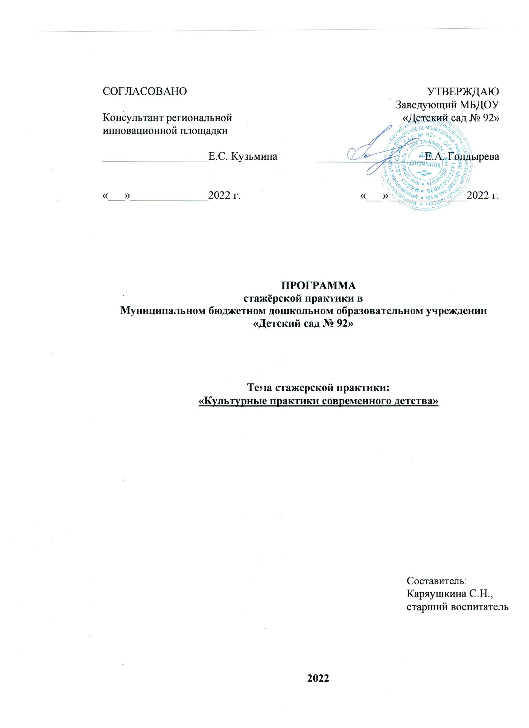

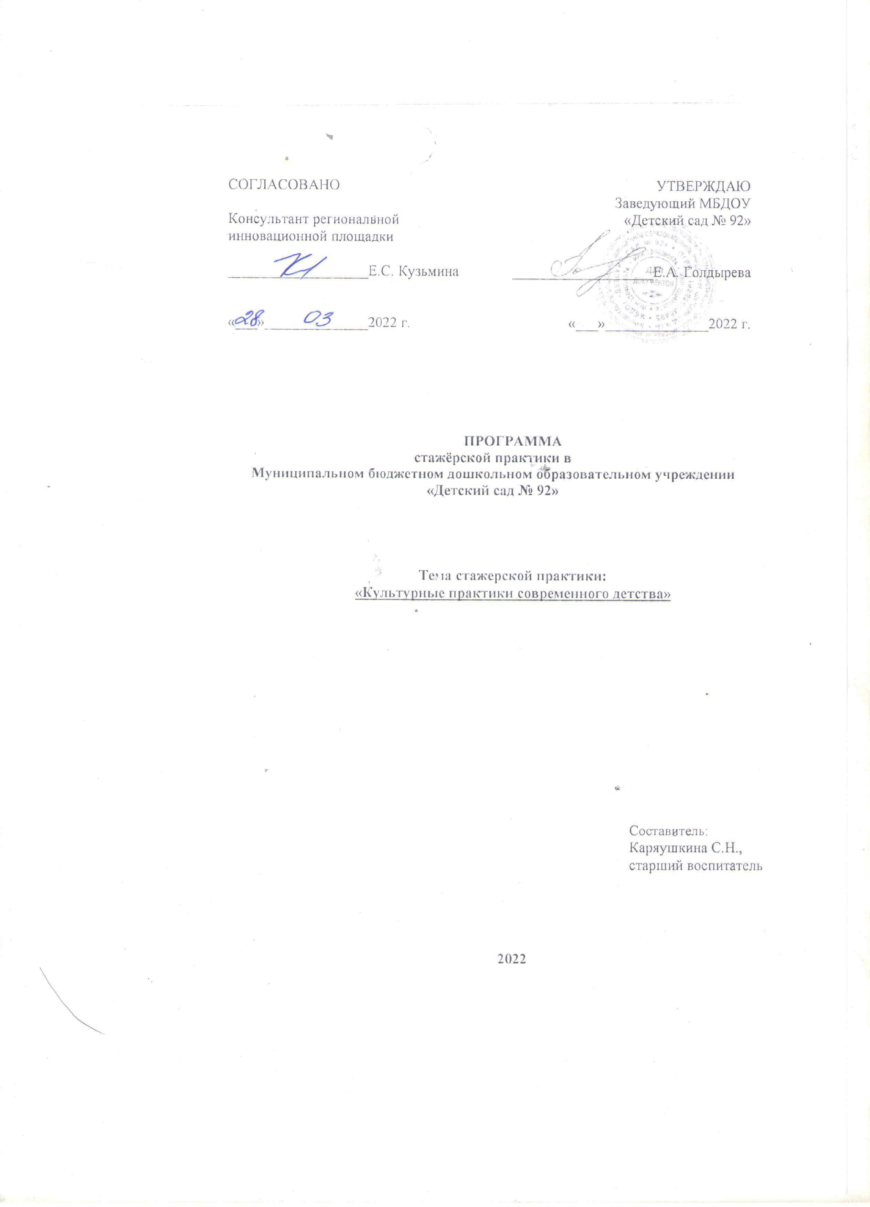

**Пояснительная записка**

Характерной особенностью нашего времени является усиление культурологических основ образования.

Это находит свое отражение в национальной доктрине образования Российской Федерации на период до 2025 года, которая призвана обеспечить:

- историческую преемственность поколений, сохранение, распространение и развитие национальной культуры, воспитание бережного отношения к историческому и культурному наследию народов России;

- воспитание патриотов России, граждан правового, демократического государства, способных к социализации в условиях гражданского общества, уважающих права и свободы личности, обладающих высокой нравственностью и проявляющих национальную и религиозную терпимость, уважительное отношение к языкам, традициям и культуре других народов.

Важно, чтобы в дошкольном детстве каждый ребенок приобрел необходимый культурный личный опыт, который является фундаментом полноценного общего развития, позитивной социализации и индивидуализации.

В связи с этим возникла необходимость реализация культурных практик, которые ребенок активно осваивает в пространстве детского сада через событийную деятельность Программы воспитания.

**Цель стажерской практики**:

- расширить представления стажеров о применении культурных практик в ДОУ.

- развитие и совершенствование у стажеров профессиональных компетенций по применению культурных практик в образовательном процессе;

* поиск оптимальных форм взаимодействия педагога и ребенка в событийной деятельности;

**Дата проведения стажерской практики:** *16.11.2022.*

**Форма проведения стажерской практики:** *очная*

**Категория стажеров**: руководители, старшие воспитатели, педагоги дошкольных образовательных учреждений.

**УЧЕБНО-ТЕМАТИЧЕСКИЙ ПЛАН**

|  |  |  |  |  |  |
| --- | --- | --- | --- | --- | --- |
| **N** |  | **Наименование тем** |  | **Всего** | **Форма** |
| **n|n** |  |  |  | **часов** | **взаимодействия со** |
|  |  |  |  |  | **стажерами** |
| 1 | Регистрация участников, знакомство | | | 30 мин | тренинг |
| 2 | Приветственное слово руководителя. Целевая установка на проведение стажерской практики | | | 30 мин | Лекционно–презентационное занятие |
| 3 | Определение цели и планируемых результатов практики | | | 30 мин | Вводное анкетирование |
| 4 | «Проектирование культурных практик в Программе воспитания ДОУ» | | | 1 час | Презентация опыта работы |
| 5 | «Культурные практики как средство патриотического воспитания детей 4 – 7 лет через знакомство с городом, краем, страной» | | | 1 час | Лекция – презентация |
| 6 | «Реализация культурных практик в ходе подготовки и проведения событийных мероприятий программы воспитания» | | | 1 час | Лекция - презентация |
| 7 | «Культурные практики в познавательно – исследовательской деятельности» | | | 1 час | Лекция - презентация |
| 8 | Видеофильм «От идеи до воплощения». Обсуждение увиденного | | | 1 час | Видеоэкскурсия |
| 9 | Практическое задание | | | 1 час | Самостоятельная работа |
| 10 | Мониторинг результативности стажерской практики | | | 30 мин | Выходное анкетирование |
|  |  |  | **Итого:** | **8** |  |
|  |  |  |  |  |  |

**Ожидаемый результат**:

**-** освоение стажерами компетентностей не ниже допустимого уровня;

- знание сущности изученного инновационного опыта по применению культурных практик в образовательном процессе;

**-** готовность стажеров к реализации освоенного опыта в условиях своей образовательной организации.

**Оценки достижения планируемых результатов:**

Анкетирование (вводное, выходное анкетирование), представление модели внедрения опыта в «своей» организации (практическое задание).